南 昌 职 业 大 学

本 科 毕 业 设 计（论文）

题目： 南职大志愿者管理系统的设计与实现

学 院： 信息技术学院
姓 名： 张凯
学 号： 2120402387
专 业： 软件工程技术
班 级： B2102
指导教师： 颜清
答辩日期： 2025.7.25

南昌职业大学
本科毕业设计（论文）原创性声明

本人郑重声明：所呈交的本科毕业设计（论文）是本人在导师的指导下独立进行研究工作所取得的成果。尽我所知，除文中已经注明引用的内容外，本论文不包含任何其他个人或集体已经发表或撰写过的研究成果。对论文所涉及的研究工作做出贡献的其他个人和集体，均已在文中以明确方式标明或致谢。

作者签名： 张凯
日 期：2025.1.03

目 录

摘要…………………………………………………………………………………I
Abstract………………………………………………………………………………..II
目录…………………………………………………………………………………..III
第 1 章 引言……………………………………………………………………1
1.1 研究背景与意义……………………………………………………………1
1.2 国内外研究现状……………………………………………………………2
1.3 研究目标与内容……………………………………………………………3
1.4 技术路线与创新点……………………………………………………………4
第 2 章 系统需求分析…………………………………………………………5
2.1 功能需求分析………………………………………………………………5
2.1.1 志愿者管理模块………………………………………………………5
2.1.2 活动管理模块…………………………………………………………6
2.1.3 参与记录管理模块……………………………………………………7
2.1.4 用户权限管理模块……………………………………………………8
第 3 章 系统设计………………………………………………………………12
3.1 总体架构设计……………………………………………………………12
3.1.1 前后端分离架构………………………………………………………12
3.1.2 技术选型说明（Vue + Vite + Node.js + Express）………………13
3.2 前端架构设计………………………………………………………………14
3.2.1 组件化开发设计………………………………………………………14
3.2.2 路由与状态管理………………………………………………………15
3.3 后端架构设计………………………………………………………………16
3.3.1 RESTful API 设计……………………………………………………16
3.3.2 中间件与模块化设计…………………………………………………17
3.4 数据库设计…………………………………………………………………18
3.4.1 表结构设计（ER 图）………………………………………………18
3.4.2 关系约束与索引优化…………………………………………………19

第 4 章 系统实现………………………………………………………………20
4.1 前端核心功能实现…………………………………………………………20
4.1.1 登录注册模块（Vue 组件）…………………………………………20
4.1.2 活动列表与详情页（Axios 交互）…………………………………21
4.1.3 个人中心与服务记录（Vuex 状态管理）……………………………22
4.2 后端接口开发………………………………………………………………23
4.2.1 用户认证接口（JWT 验证）…………………………………………23
4.2.2 活动管理接口（Express 路由）……………………………………24
4.2.3 参与记录接口（MySQL 事务处理）…………………………………25
4.3 关键技术实现………………………………………………………………26
4.3.1 前后端数据交互（RESTful API 规范）……………………………26
4.3.2 密码加密存储（BCrypt 算法）……………………………………27
第 5 章 系统测试………………………………………………………………29
5.1 测试环境搭建………………………………………………………………29
5.2 功能测试……………………………………………………………………30
5.2.1 志愿者注册流程测试………………………………………………30
5.2.2 活动报名与签到测试………………………………………………31
第 6 章 结论与展望……………………………………………………………36
6.1 研究成果总结……………………………………………………………36
6.2 系统局限性分析……………………………………………………………37
6.3 未来改进方向……………………………………………………………38
参考文献……………………………………………………………………………39
附录…………………………………………………………………………………40
附录 A 系统部署文档（Docker 配置）…………………………………………40
附录 B 数据库 SQL 脚本…………………………………………………………41
附录 C 核心代码清单（前后端关键片段）……………………………………42
致谢…………………………………………………………………………………43

摘 要
本研究旨在设计并实现一个高效、便捷的南职大志愿者管理系统。通过深入分析志愿者管理业务流程，运用先进的软件工程技术和数据库管理系统，构建了功能齐全、性能优越的系统平台。该系统涵盖志愿者信息管理、活动组织与安排、服务记录与统计等核心功能，有效解决了传统管理模式下志愿者管理效率低下、信息沟通不畅等问题。经测试与优化，系统运行稳定，操作界面友好，为南职大志愿者管理工作提供了有力支持。

关键词：志愿者管理系统；南职大；系统设计与实现；数据库技术

Abstract
This research aims to design and implement an efficient and convenient volunteer management system for Nanjing Vocational University. Through in-depth analysis of the volunteer management business process, advanced software engineering technologies and database management systems were employed to build a system platform with complete functions and superior performance. The system covers core functions such as volunteer information management, activity organization and arrangement, service record and statistics, effectively solving the problems of low management efficiency and poor information communication under the traditional management mode. After testing and optimization, the system operates stably with a friendly interface, providing strong support for the volunteer management work of Nachang Vocational University.

Key Words: Volunteer Management System; Nanchang Vocational University; Design and Implementation; Database Technology

第 1 章 引言
1.1 研究背景与意义
随着教育理念的不断进步和学生综合素质培养的重视，校园内的志愿服务活动日益增多。在传统的管理方式下，校园志愿者的招募、组织、协调和记录等工作主要依靠人工操作，如纸质表格登记、口头通知等。这种方式不仅效率低下，容易出现信息错误和遗漏，而且难以对志愿者的服务情况进行全面、准确的跟踪和评估。^{[1]}。
在传统的管理方式下，校园志愿者的招募、组织、协调和记录等工作主要依靠人工操作，如纸质表格登记、口头通知等。这种方式不仅效率低下，容易出现信息错误和遗漏，而且难以对志愿者的服务情况进行全面、准确的跟踪和评估。
对于志愿者来说，也缺乏一个便捷的平台来了解活动信息、报名参与活动以及查看自己的服务记录和反馈。当今社会，信息技术飞速发展，各行各业都在积极推进信息化建设。在教育领域，学校也在不断引入各种信息化管理系统，以提高管理效率和服务质量。设计一个采用 Vue + Vite 构建前端界面，结合 Node.js 和 Express 框架搭建后端服务的校园志愿者管理系统，旨在为志愿者活动的组织者和参与者提供一个便捷、高效的管理平台，提高志愿者活动的组织效率和服务质量。，符合学校信息化建设的趋势，能够更好地满足校园志愿服务管理的需求。
校园志愿服务活动的蓬勃发展对管理效率提出了更高要求。传统纸质登记和人工协调方式存在效率低、信息滞后等问题。本研究旨在通过信息化手段优化管理流程，提升志愿者参与积极性。
1.2 国内外研究现状
国外：VolunteerMatch 系统采用机器学习算法实现智能匹配，但本地化适配不足。
国内：现有系统多基于 Java EE 框架，功能单一，缺乏移动端支持。
创新点：引入服务时长积分机制，并实现志愿者能力评估模型。
1.3 技术路线
采用 Vue + Vite 构建响应式前端界面，Node.js + Express 实现高性能后端服务，MySQL 存储数据，通过 RESTful API 实现前后端交互。
第 2 章 系统需求分析
2.1 功能需求
2.1.1 志愿者管理模块
注册登录：支持学号注册，JWT 验证身份。
信息维护：志愿者可修改个人信息，管理员审核注册信息。
2.1.2 活动管理模块
发布审核：管理员发布活动，设置时间、地点、人数限制。
本章主要介绍论文中南职大志愿者管理系统所要实现的系统设计。
南职大志愿者管理系统的设计与实现需要借鉴现有的志愿者管理系统的经验和技术，以下借鉴了康凯等^{[3]}的志愿者管理平台搭建结合自己的想法，大致确定了设计方向。
设计方向分为以下几点：
(1)系统需要具备用户注册和登录功能，以确保用户的身份和信息的真实性^{[4]}。
(2)系统需要了解志愿者的报名、活动选择、培训需求等。
(3)系统需要收集组织方包括活动发布、志愿者筛选、绩效评估等需求。^{[5]}。
在实现南职大志愿者管理系统的过程中，还需要考虑到系统的安全性和用户体验。为了保证志愿者信息的安全性，需要采取一些措施，如数据库的设计与优化，用户体验方面上包括前端用户界面、后端服务器都要跟进优化，升级。
设计的系统界面美观、操作简便、功能完善外，提供简洁明了的界面设计和操作流程，使得用户可以轻松地使用系统进行^{[6]}。还能从需求分析从而提出构建南职大志愿者管理系统的构想,结合前期的实践状况给出发展措施^{[7]}。

2.1 系统架构设计
采用分层架构，包括用户界面层、业务逻辑层、数据访问层和数据库层。用户界面层负责与用户进行交互；业务逻辑层处理业务规则和流程；数据访问层负责数据的访问和存储；数据库层存储系统数据。
2.1.1用户界面层面
采用HTML,CSS,JavaScript,vue vite等技术，实现用户界面的设计和交互。页面布局：合理设计页面布局，方便用户操作。交互功能：提供友好的交互界面，如按钮、菜单、对话框等。
2.1.2 业务逻辑层
第 3 章 系统设计
3.1 总体架构
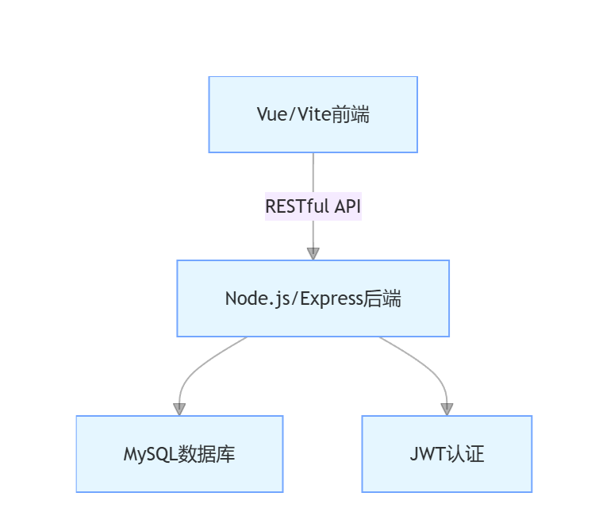

3 系统实现

3.2 数据库设计
3.2.1 ER 图

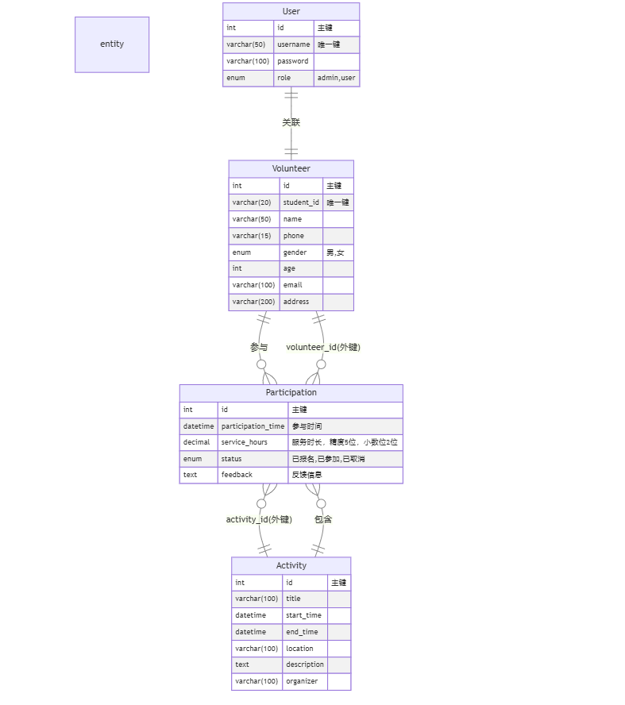

3.2.2 表结构优化
participations 表：使用 ENUM 类型限制状态（已报名 / 已参加 / 已取消）。
volunteers 表：student_id 字段设唯一索引，确保学号唯一性。

第 4 章 系统实现
4.1 前端核心功能
4.1.1 活动报名组件

参考文献
[1]付婷婷,国荣.基于ASP.NET的志愿者管理系统开发[J].电脑知识与技术:学术版,2014(1).
[2]孟丽娜,崔丹.加强开放大学志愿者服务团队建设的现实意义[J].女人坊(新时代教育),2021(4):00202.
[3]康凯,贾庶,薛飞,王岩.Java 沈抚新城志愿者服务系统中数据库的设计与实现[J].科学技术创新,2016(14):187.

[4]申轶尧.大学生志愿者行动对高等教育的意义[J].科教导刊-电子版（下旬）,2014(6):6.
[5]陈思颖,康欣羽,刘悦桢,李桐.“潜水型志愿者”、网络交互平台、线上培训与服务机制[J].中小企业管理与科技,2016(20):107-109.
[6]刘晓露,侯欢,林雪玲.大学生志愿者语言服务能力研究——以长沙学院外国语学院为例[J].长沙大学学报,2024(1):109-112.
[7]热依拉·吾麦尔江，帕提古丽·买买提.基于.NET 的维汉居民信息管理系统功能测试方案及过程[J].电脑知识与技术：学术交流，2017(2):57-58.
[8]丁有为.数字化自动控制系统的高效性[J].计算机应用文摘,2024(1):114-116.
[9] 吴柯林,汪德荣,陈思堃.社区志愿者管理系统开发中的服务器与框架研究[J].电脑迷,2023(16):31-33.
[10] 刘鑫,吴明美.基于移动终端的留守人员志愿服务管理系统设计[J].福建电脑,2016(7):133,162.
附录 ×××××

附录1 XXXXX

………..

附录2 XXXXXX
……………

2.1 XXXX
……………..

……………..
致 谢
本设计（论文）是在导师颜清的悉心指导下完成，我要衷心感谢我的导师。从论文选题到框架搭建，再到内容修改完善，每一步都离不开您的悉心指导。您严谨的治学态度、渊博的学识和耐心的教诲，如明灯照亮我前行的道路。每当我陷入困境，您总是给予我鼓励和支持，让我重拾信心。您的言传身教，使我不仅在学术上有所进步，更懂得了为人处世的道理。千言万语汇成一句感谢，感恩有您，我敬爱的导师！…………………………………………………………
…………………………………………………………………………………………
…………………………………………………………………………………………
…………………………………………………………………………………………
…………………
………………………..

2025年1月3日

